**17.04.20.**  **Тема урока: « Проверочная работа»**

Цель: проверить знания, умения и навыки при решении заданий и задач данной темы.

Этапы урока:

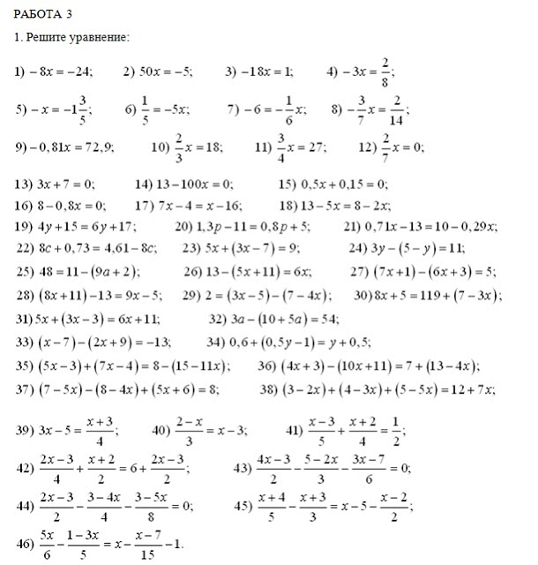

**Решить только №1-15; переслать на почту!!!**